管理体系审核记录表
6.过程与活动、  抽样计划 | 涉及  条款 | 受审核部门：销售部（仓库） 主管领导：杨乘均 陪同人员：尹治中 | 判定
 |  | 审核员：邝柏臣 审核时间：2021年7月04日
 |  | 审核条款：F 5.3/6.2/7.1.3/7.1.4/8.2/8.3/8.4/8.5.4/7.4
运营部（销售）基本情况 | F 5.3 | 销售部（仓库）人数共6人，其中司机4人，负责人为杨乘均  销售部主要职责是：  公司在手册和《岗位职责和任职要求》中对销售部的工作职责进行了规定，主要负责做好入库、配货、储存、配送等过程的策划、控制措施（包括HACCP计划和OPRP等）的执行，基础设施和工作环境的管理，计量器具的管理、追溯、产品召回、不安全产品处置等进行管理，投诉处理。 | Y
食品安全管理体系目标 | F6.2 | 销售部涉及的目标及完成情况：  考核目标 统计方法 结果 （2021年1月~5月）  不安全或潜在不安全产品召回及时率100% 按实际统计 0  客诉率≤30ppm， 完好率=完好设备/总设备*100% 100%  产品一次检验合格率≥98%， 合格率=合格数/产品总数*100% 100%  出入库记录登记率100%， 每季度由管理部统计 100%  关键控制点监控率 100% 关键控制点监控合格率，由质检部统计 100%  食品安全目标基本已经完成。 | Y
基础设施  运行环境  前提方案 | F7.1.3  F7.1.4  F8.2 | 公司编制了《前提方案》XSFT/FA-2020 ， 2020年05月01日实施；现场查看：  办公室：贵州省遵义市习水县九龙街道府西路103号  仓库位于贵州省遵义市习水县民化镇三元村街上组（仓库），小型货车共有1辆。皮带式输送机1台；  与公司地理位置图、平面图、设备台账一致。。  仓库面积约有1500平方米。分仓库2个（简装库/精装库）；设有卫生间，  仓库平面图一致。  查看预包装食品（小麦、大米、糯米、高粱、玉米、食用油）的销售过程管理，与流程图基本一致。  查有生产设备台账清单，抽查设备维保记录：有传送带、小货车 维保周期：半年一次，传送带维保内容：换油和输送带，小车维保：到4S店维保，每半年一次，查看对设备维保的控制，查有《设备维修清洗保养记录及计划》；  提供《运输车辆卫生记录》：内容有时间、车牌号、消毒液、记录人  主要通过每天清洁，每两天消毒等方式进行管理，抽查2021.5.18《运输车辆卫生记录》，有每天清洁的记录，有三辆长安常温车，记录车牌号： 贵CA196F，贵C867A7 每周进行一次消毒（84消毒液），检查人：杨乘均，要关注浓度的有效性管理，未提供配制记录，现场沟通。  公司每天早晨8点开始配送，下午17：00配送车辆回公司，经双方确认后签字收货，符合工艺要求。  仓库为租赁厂房，有入库单，仓库管理制度，  现场观察——仓库路面全部硬化，平整，材质，结构，建筑物，门窗，基本符合；基本干净整洁、分区域存放、皮带式输送机运转正常、灭火器完好，大米和食用油标识清楚、隔地离墙；未见与有毒有害物品混放的情况。  提供了虫害（灭）鼠执行记录，检查内容：对原料库、工作区域的鼠笼的捕鼠情况每天进行检查，均未发现鼠情，有检查人签字，仓库内有多个粘鼠板，与《捕鼠图》一致；垃圾桶在室外；无污水处理，直接排入城市管网；  查清洁和消毒：无需消毒，每天工作结束进行清洁，环境基本干净整洁，符合要求;  该企业的主要产品是粮食和食用油，粮食主要供习酒集团酿酒，大米和食用油供超市和食堂。  现场抽查2021年3月 3月的高粱出入库水分抽查记录（如下），均符合关键限值的要求。符合工艺要求。  记录有：  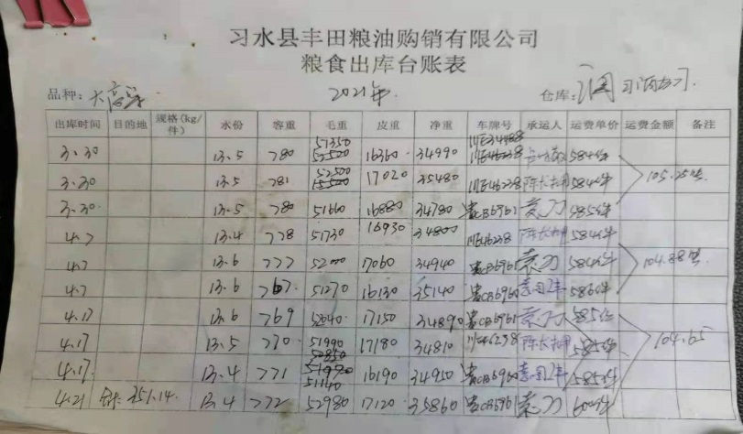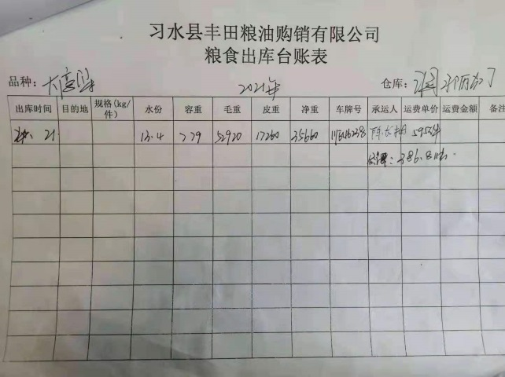  现场抽查大米、食用油采购验收记（如下），均符合要求  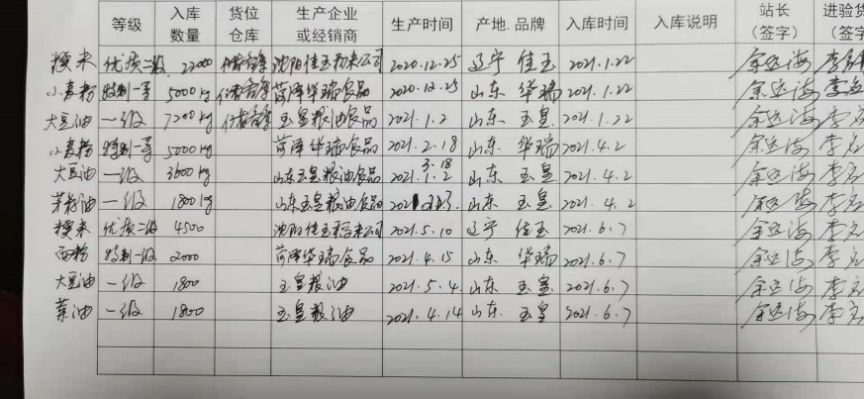  据负责人反馈，2021年未有小麦及玉米进出入库相应记录。  提供了《人员卫生检查记录》，检查内容：指甲、头发、首饰、创面、工作服、帽子等内容，均正常，有检查人签字。 | Y
安全产品实现  追溯性系统  PRP  OPRP  HACCP计划 | F8.1  F 8.3  F8.2  F8.5.4 | 配送部提供了《产品标识、追溯和召回程序》、《操作性前提方案》，实施时间为2020.05.01日。包括水，接触面，人员健康，车辆，运输过程管理等环节。  经询问负责人杨乘均，公司配送业务范围为习水县及周边区域，直线距离最远40公里内，时间40分钟至2小时内，每天的产品配送按顾客前一下的订单进行采购，顾客下订单时间为前一天的下午17：00前，第二天早晨按顾客订单采购进行配送。  HACCP组成:关键控制点储存：针对1类原料验收危害，制定了1个ORRP计划\2个CCP关键控制计划。同时明确了监控的对象、方法、频次、人员、纠偏措施、验证、记录等内容，基本符合要求其中物流部负责的主要有：  关键 控制点 显著 危害 对每种预防措 施的关键限值CL 监控 纠偏 行动 记录 验证  对象 方法 频率 人员  储存CCP1 水份含量高，易发霉变质，产生黄曲霉毒素B1 小麦：参照GB1351要求：≤12.5% 水分 使用水分测定仪测量 每批 每天 库管员 对水分过高，可通过通风、晾晒等方式降低水分 水分检测记录 《原料验收记录》 1、销售部核实管制记录表 2、不定时抽检水分含量  高粱参照GB/T8231要求：≤14%  玉米参照GB1353要求：≤14%  大米参照GB/T1354要求：≤14.5%  糯米参照GB/T1354要求：≤14.5%  抽查采购验收入库，有原料入库验收目检记录，抽2021.03.30~4.21进货高梁 ，目检项目：水份、数量、包装、外观、检测报告、二证（营业执照、食品生产许可证）；质检人员：杨秉均，负责人：余远海  现场抽查2021-3-30 高粱入库水份测定为13.5%，符合要求。  附：入库验收记录：  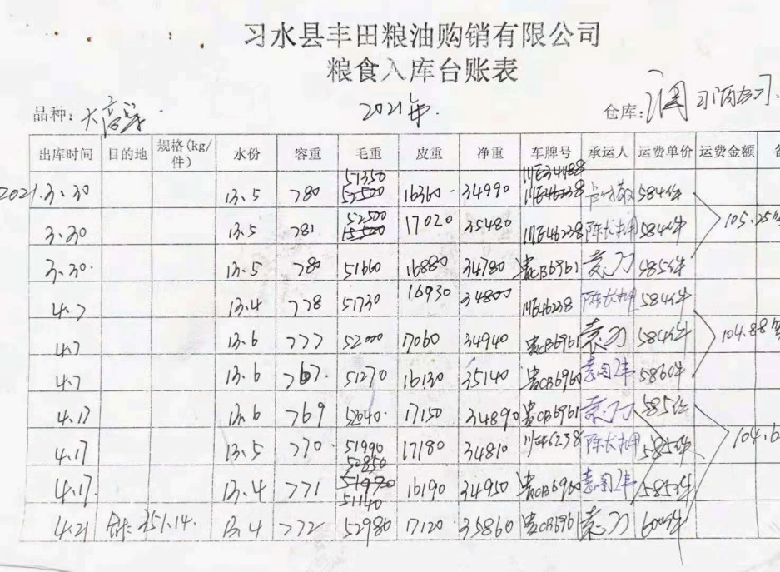  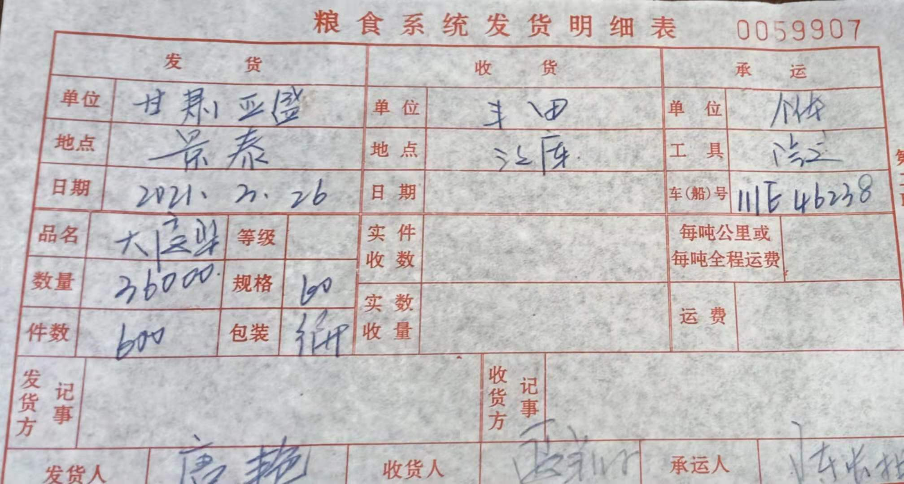  抽查采购验收入库，有原料入库验收目检记录，抽2021.1.22进货22000kg\大豆油7200kg \2021.4.2、进货菜籽油18001kg ，目检项目：水份、数量、包装、外观、检测报告、二证（营业执照、食品生产许可证）；质检人员：杨秉均，负责人：余远海  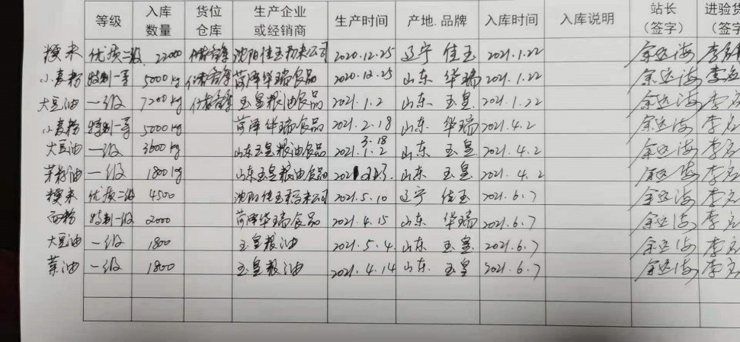  提供大米等相应品种检测报告，如下图：  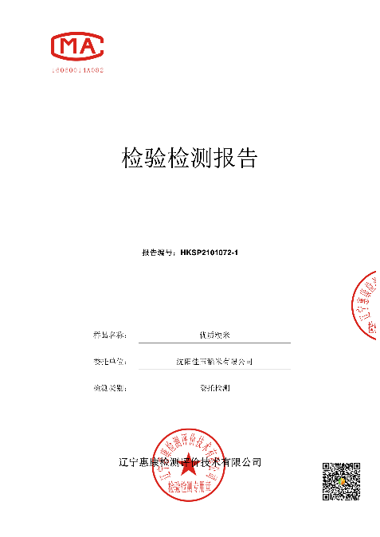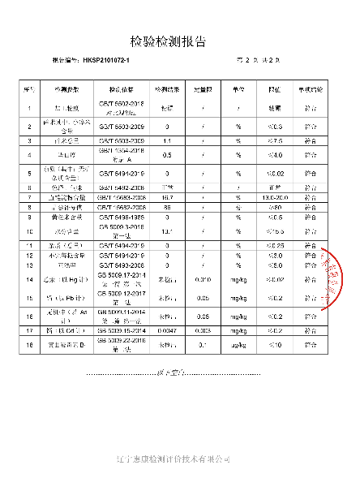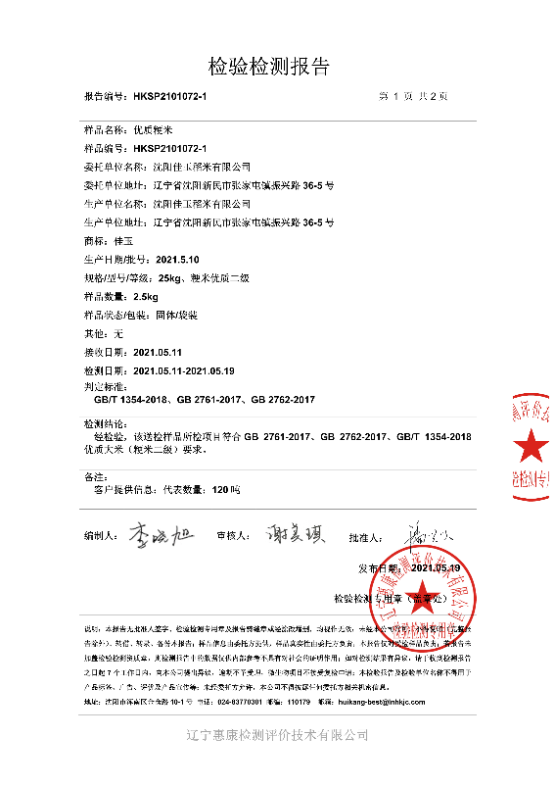  现场抽查2021-3-30 大米入库水份测定为13.5%，符合要求。  另抽查 2021.4.8日，有采购入库记录：记录有：小麦粉 包装规格 25kg/袋 数量 5000kg、菜籽油18kg/箱 数量1800kg、大豆油18kg/箱 数量 3500kg，质检人员：杨秉均，负责人：余远海  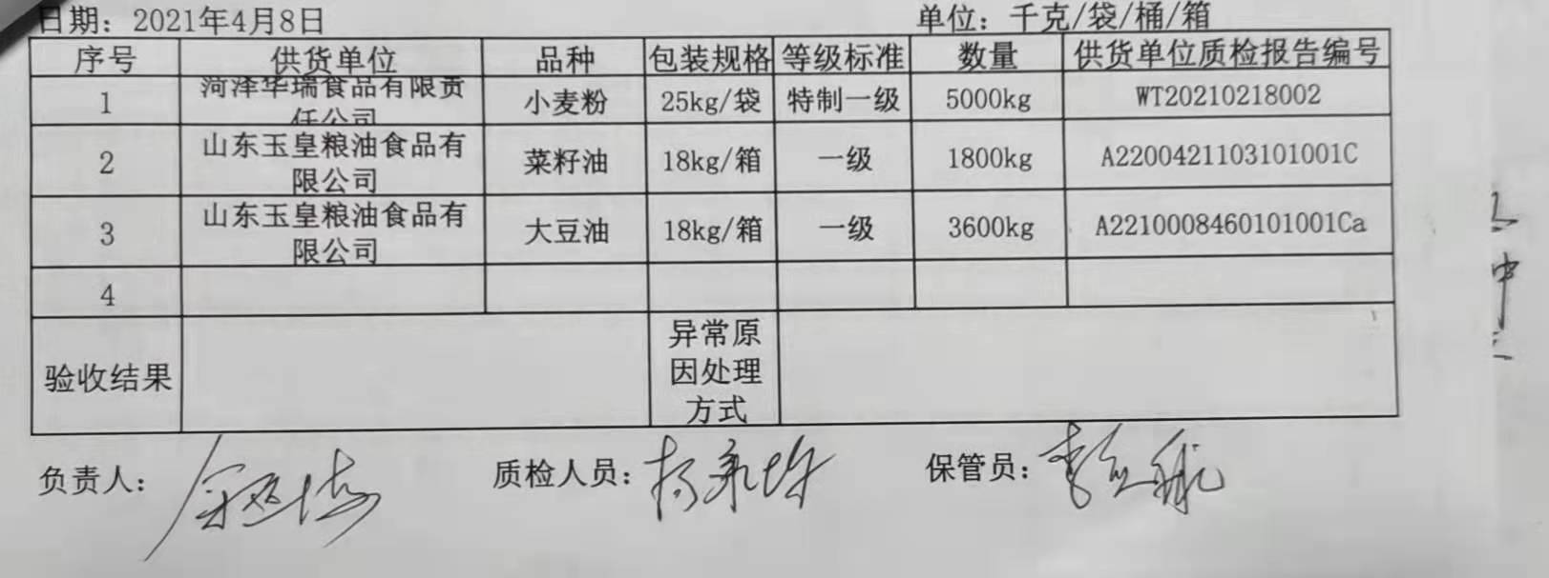  询问得知，截止目前，没有发生控制措施（OPRP和CCP）点发生失控的情况。今后如有发生，则会对产品进行安全性评估，并根据评估结果采取相应的措施。 | N
应急准备与响应  撤回/召回 | F8.4 | 公司制定了程序文件《应急准备与响应控制程序》，运营部主要参与公司统一组织的演练等活动。公司结合分拣配送等过程中的突发情况进行识别，并编制必要的应急预案。如停电、车辆故障等突发情况  提供了2021年05月27日召回演练记录，组织销售部同经销商和客户召回产品，发布产品召回通知单：召回51418013101的大米，共计100袋，出售给饲料加工厂，原因：产品发霉，包括产品召回演练实施记录、召回演练通知、产品召回通知、产品召回记录，本符合。  目前没有发生召回或撤回的情况 | Y
沟通 | F7.4 | 文件名称如：《沟通控制程序》
运行证据组织考虑了合规义务，确保食品安全信息与食品安全管理体系形成的信息一致且真实可信。
外部沟通的控制：
沟通日期 | 沟通的内容 | 沟通对象 | 沟通方法 | 责任部门 | 回应情况
2021-5-16 | 供货质量、生产企业资质、产品包装等是否符合国家标准和我司要求。 | 供应商 | 客户意见调查表 | 销售部 | 非常满意
2021年5月31日 | 我司提供产品是否满意，以及对我司其他服务是否满意，对我司工作建议 | 贵州茅台（集团）习酒 有限公司 | 客户意见调查表 | 销售部 | 非常满意
2021年6月15日 | 我司提供产品是否满意，以及对我司其他服务是否满意，对我司工作建议 | 习水县第九中学 | 客户意见调查表 | 销售部 | 非常满意

内部沟通的控制：
沟通日期 | 沟通的内容 | 沟通对象 | 沟通方法 | 责任部门 | 回应情况
每周一 | 公司内部例会 | 全体人员 | 授课 | 管理部 | 培训合格

监视 和测量的控制 | F8.7 | 文件名称：监视 和测量
 | 运行证据 | 了解用于食品安全检测的监视和测量资源种类：  计量器具 ： 压力表 温度计 酸度计 干燥箱 水分测定仪 电子秤  分光光度计 气相色谱仪 液相色谱仪 恒温培养箱 农残测试仪  监视设备 ： 监视系统  监视设备：定期验证的计划，频次：  抽查验证记录日期： ； ；  按照验证计划实施 未按照验证计划实施；说明 水份测定仪  查看《计量器具台账》，抽查外部检定或校准情况  计量器具名称 检定校准证书编号 有限期限至 使用场所  电子秤 41# 2021.8.3 仓储间 检验室  抽查内部校准情况；抽查《内部校准计划》 《校准规程》 《校准记录》  计量器具名称 校准日期 计划期限至 使用场所  计量器具的失效控制：未发生 已发生，  失效计量器具名称 失效情况 处理 数据追溯描述  报废 维修 再校准  报废 维修 再校准  报废 维修 再校准  标准溶液控制：（不适用）  溶液名称 浓度 基准物质种类 标定方法 标准偏差合格 在有效期内  是 否 是 否  是 否 是 否  是 否 是 否  在FSMS中是否使用用于监视和测量的软件 是 否  在使用前应由组织、软件供应商或第三方进行验证。是 否，说明  组织应保持验证活动的文件化信息 是 否，说明  是否及时更新软件。 是 否，说明  当发生变更时，包括对商用现成软件的软件配置/修改，应在实施前对其进行授权、记录和验证。  是 否，说明
与 PRP、危害控制计划有关的验证 | F8.8.1 | 《验证和确认控制程序》  操作性前提方案 XSFT/FA-2020
 | 运行证据 | 组织建立、实施和保持验证活动  目的 方法 频次 职责 结论  PRP已实施且有效 自行检查 首次运行或变更后重新运行时和不超过十二个月的时间间隔进行 HACCP小组负责。 控制有效 控制无效  危害控制计划实施有效 自行检查 每年一次 控制有效 控制无效  危害水平在确定的可接受水平之内 自行检查 外部送检 每年一次 HACCP小组 控制有效 控制无效  危害分析输入的更新 检查 首次运行或变更后重新运行时和不超过六个月的时间间隔进行 HACCP小组 控制有效 控制无效  组织确定的其他措施得以实施且有效 —— 控制有效 控制无效  组织应确保验证活动不是由负责同一活动监控的人员进行的。是 否  见《验证报告》和《检验报告》  抽取作业环境（人员、空气、工器具、接触面等）检验相关记录名称：《卫生管理检查及处理表》  日期 样品名称 抽样比例 关键特性要求 实测结果 验证结论  2021年1~5月 卫生管理检查及处理表 每日检查 车间卫生规范、车间仓库、仓库规范、人员卫生规范、洗手池卫生规范、仓库卫生规范 符合要求 ☑合格 □不合格  2021年1~5日 SSOP检查记录 每日检查 食品接触面的条件和清洁，包括设备、工具、用具等 防止交叉感染 洗手、消毒及卫生间设施的清洁与维护 等 符合要求 ☑合格 □不合格  2021年1~5月 人员上岗前卫生检查记录表 每日检查 检查项目：工作服、消毒等 符合要求 ☑合格 □不合格  2021年1~5月 配送车辆卫生检查记录 每日检查 食品接触面卫生 驾驶人员健康状况 车辆无混装现象、车辆无污染物 车辆的地面先清扫、清洗、干净，然后用200ppm次氯酸钠溶液喷洒。 符合要求 ☑合格 □不合格  2021年1~5月 仓库卫生环境消毒记录 每日检查 清洗消毒方式包括清扫、冲洗、杀虫、消毒等。 符合要求 ☑合格 □不合格  编制了操作性前提方案 XSFT/FA-2020 ,2020年05月01日实施；编制依据ISO22000:2018、CCAA 0021-2014(CNCA/CTS 0013-2014 )《 食品安全管理体系 运输和贮藏企业要求》 。内容包括选址和作业环境、设施管理、设备管理、卫生管理、食品的食品安全控制、检验、仓储和运输管理、标识等。《质量检验控制程序》执行标准（接收准则）。  按照追溯要求，抽查2021-03-30批次大高梁，提供原材料检验记录，有以上大高梁原材料产品的进货检验记录：  产品检测：大高梁  检测日期：2021/3/23  检测机构：四川省中安检测有限公司  委托单位：习水县丰田粮油购销有限公司  检测项目：水分、铅、铬、镉、氯氰菊酯和高效氯氰菊酯等  检测结果：符合要求  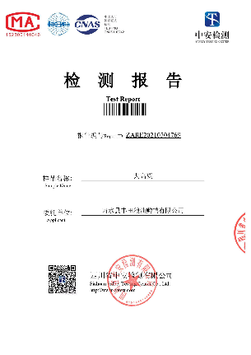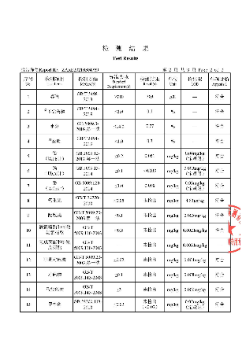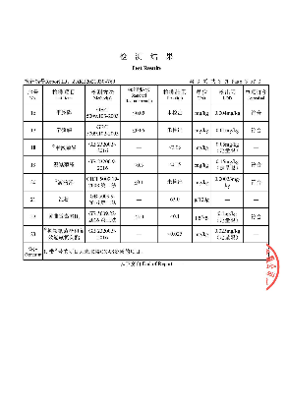  送样检测大高梁水份检测7.7%，符合CCP点要求  抽查供方资质及检验报告与索证记录，详见采购部审核记录。  另按追溯要求，抽查供应商的送货记录：  查大高梁供应商甘亚盛公司记录，日期：2021.03.26，品名：大高梁 36000kg 件数60包，提供了《（进货验收记录）》，有上述产品的进货数量，验收项目包括感官检验、及相关供应商供货资质及委托送检检测报告，检验结果为合格，签收人：高翔。  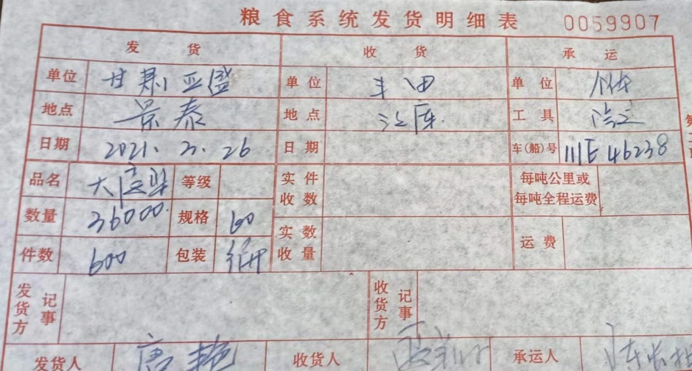  查大米、粮油供应商荷泽华瑞食品有限公司记录，日期2021.4.8，货品，小麦粉 5000kg 25kg/袋、山东省玉皇粮食品有限公司、1800kg 18kg/箱，提供了《（进货验收记录）》，有上述产品的进货数量，验收项目包括感官检验、及相关供应商供货资质及检验检测报告，检验结果为合格，接收人：余远海 质检人：杨秉均。  据负责人余远海介绍，2021年未有采购小麦、玉米产品，未能提供入库验收记录。
验证活动结果的分析 | F8.8.2 | 文件名称如：《验证和确认控制程序》《食品安全验证控制程序》
 | 运行证据 | 食品安全小组对验证结果进行分析，并将其作为食品安全管理体系绩效评估的输入  见《验证结果分析报告》，日期：2021-06-25
不合格产品和过程的控制 | F8.9.1 | 文件名称如：《不合格控制程序》、《产品召回/撤回控制程序》
 | 运行证据 | 进行评估OPRP和CCPs监测的数据，如有问题：  发起纠正的指定人员 食品安全小组组长  发起纠正措施的指定人员 食品安全小组组长 。
纠正 | F8.9.2 | 文件名称如：《不合格控制程序》、《纠正和预防措施控制程序》
 | 运行证据 | 体系建立以来，未发生  日期 不合格的性质 不合格描述 不合格的原因 不合格的后果 纠正方法  超出CL  OPRP失控  超出CL  OPRP失控  见《不合格报告/记录》
纠正措施 | F8.9.3 | 文件名称如：《纠正和预防措施控制程序》
 | 运行证据 | 不符合的来源：  顾客投诉 超出操作限值 超出关键限值 未发生  抽查采取纠正措施相关记录名称：《 体系建立以来未发生 》  日期 不符合描述 不符合纠正 原因分析 纠正措施 有效性评价  未再次发生  再次发生  未再次发生  再次发生
潜在不安全产品的处置 | F8.9.4 | 文件名称如：《不合格控制程序》
 | 运行证据 | 组织采取措施防止潜在的不安全产品进入食物链，对于放行的产品应保证：  相关的食品安全危害降低到规定的可接受水平；  相关的食品安全危害将在进入食品链之前降低到可接受的水平；  尽管不符合，但产品仍能满足规定的相关食品安全危害的可接受水平。  组织将已识别为潜在不安全的产品保留在其控制之中，直到产品经过评估并确定处置方法为止。  如果随后确定离开组织控制的产品不安全，组织通知相关相关方并启动撤回/召回。  近一年是否有来自相关方的投诉，未发生 有发生，说明：  处置潜在不安全产品的授权人—— 食品安全小组组长 余远海 。
放行的评价 | F8.9.4.2 | 文件名称如：手册8.9条、《产品检验控制程序》或《服务放行控制程序》 执行标准（接收准则）：
如：手册8.9条、《产品检验控制程序》或《服务放行控制程序》 执行标准（接收准则）：

原辅料、食品包装材料验收要求：
控制点示例 | 接收准则名称/可接受限值 | 依据来源
高粱 | 感观正常、外包装完好  国产类产品每年索取最新的产品合格证明文件  水份检测/每批。  GB/T8231-2007《高粱》  GB2715-2016《食品安全国家标准 粮食》 | 法律、法规  客户要求  预期用途
大米/糯米 | 感观正常、外包装完好  国产类产品每年索取最新的产品合格证明文件  水份检测/每批  符合国标：GB/T1354-2018《大米》  GB2715-2016《食品安全国家标准 粮食》 | 法律、法规  客户要求  预期用途
玉米 | 感观正常、外包装完好  国产类产品每年索取最新的产品合格证明文件  水份检测/每批  符合国标：GB1353-2018《玉米》  GB2715-2016《食品安全国家标准 粮食》 | 法律、法规  客户要求  预期用途
小麦 | 感观正常、外包装完好  国产类产品每年索取最新的产品合格证明文件  水份检测/每批  符合国标：GB1351-2008《小麦》  GB2715-2016《食品安全国家标准 粮食》 | 法律、法规  客户要求  预期用途
食用油 | 感观正常、外包装完好  国产类产品每年索取最新的产品合格证明文件  符合国标：GB 2716-2018《食品安全国家标准 植物油》 | 法律、法规  客户要求  预期用途

必要时制定食品添加剂控制措施：是 否 （不涉及）
 | 运行证据 | 放行包括：☑原材料进厂 □半成品转序 ☑成品放行 ☑服务放行  抽取原材料检验相关记录名称：《 原材料检验记录 》  日期 物料名称/批次 抽样比例 关键特性要求 实测结果 验证结论  2021.3.30~4.21 高粱 每批 水份是否达标 送检及第三方检测报告是否合格 是否有合格证 包装是否完整 是否为合格供方 是否满足食品卫生安全、安全健康关键要求 水份13.5% 符合要求 ☑合格 □不合格  2020.9.18~ 2021.1.22 大米 每批 水份是否达标、碎米总量、 送检及第三方检测报告是否合格 是否有合格证 包装是否完整 是否为合格供方 是否满足食品卫生安全、安全健康关键要求 符合要求 水份13% ☑合格 □不合格  2021.1.22 糯米 每批 水份是否达标 送检及第三方检测报告是否合格 是否有合格证 包装是否完整 是否为合格供方 是否满足食品卫生安全、安全健康关键要求 符合要求 水份12% ☑合格 □不合格  2021.6.7 植物油 每批 送检及第三方检测报告是否合格 是否有合格证 包装是否完整 是否为合格供方 是否满足食品卫生安全、安全健康关键要求 符合要求 ☑合格 □不合格  检测数据上报苏州市食用农产品质量安全监督平台  抽取半成品检验相关记录名称：《 不涉及 》  日期 半成品名称/批次 抽样比例 关键特性要求 实测结果 验证结论  □合格 □不合格  □合格 □不合格  抽取成品检验相关记录名称：《 同收货检验记录 》  日期 成品名称/批次 抽样比例 关键特性要求 实测结果 验证结论  □合格 □不合格  □合格 □不合格  抽取服务放行相关记录名称：《 —— 》  日期 岗位 抽样比例 服务规范要求 检查结果 验证结论  □合格 □不合格  抽取成品例外（在策划的安排已圆满完成之前）放行相关记录：□已放生 ☑未发生  日期 成品名称/批次 放行理由 授权人员的批准 顾客的批准 后续结论  □是 □否 □是 □否 □合格 □不合格  □是 □否 □是 □否 □合格 □不合格  上述成品/服务放行的人员☑与公司授权一致 □与公司授权存在不一致
 | 现场观察 | 成品/服务放行的人员对相关知识的理解和能力 ☑符合 □不符合  由于成品/服务放行的监视设备满足要求且完好 ☑符合 □不符合  由于成品/服务放行的测量设备满足要求且完好 □符合 不符合，未提供温度计的检定证书，见8.7条款审核记录
不合格品的处理 | F8.9.4.3 | 文件名称如：《不合格产品/服务控制程序》
 | 运行证据 | 抽取不合格原材料处置相关记录名称：《 体系建立以来，未发生 》  日期 物料名称/批次 不合格信息描述 处理方式 纠正之后应验证  □退货 □换货 □降等 □让步接收 ——  □退货 □换货 □降等 □让步接收  抽取不合格半成品处置相关记录名称：《 不涉及 》  日期 名称/批次 不合格信息描述 处理方式 纠正之后应验证  未发生 □返工 □返修 □降等 □报废 □让步接收  □返工 □返修 □降等 □报废 □让步接收  抽取不合格成品处置相关记录名称：《 不合格品处置单 》  日期 名称/批次 不合格信息描述 处理方式 纠正之后应验证  2021.4.21 大米批次2913923 防护不当受潮 □返工 □返修 降等 □报废 □让步接收  □返工 □返修 □降等 □报废 □让步接收  抽取出售后不合格成品处置相关记录：名称：《 体系建立以来，未发生 》  日期 名称/批次 不合格信息描述 处理方式 纠正之后应验证  —— □退货 □换货 □降等 □道歉 □赔偿 □召回 □让步接收  —— □退货 □换货 □降等 □道歉 □赔偿 □召回 □让步接收  抽取出厂后不合格服务相关记录名称：《 体系建立以来未发生 》  日期 人员/岗位 不合格信息描述 处理方式 纠正之后应验证  未发生 □道歉 □赔偿 □暂停服务 □让步接收  □道歉 □赔偿 □暂停服务 □让步接收  上述不合格处置的人员与公司授权一致 □与公司授权存在不一致
 | 现场观察 | 现场检查对不合格原材料的存放和标识情况 ☑符合 □不符合  现场检查对不合格半成品的存放和标识情况 □符合 □不符合  现场检查对不合格成品的存放和标识情况 ☑符合 □不符合
说明：不符合标注N

